Základní škola a Mateřská škola Zbýšov, okres Kutná Hora, příspěvková organizace

Směrnice k provozu
ZÁKLADNÍ ŠKOLY
od 1.9. 2020

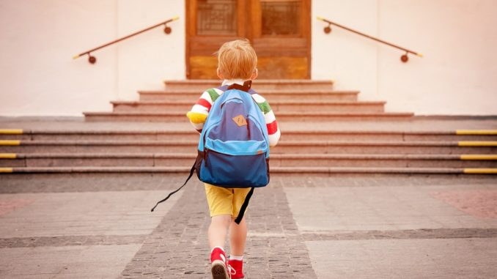

(28.srpna 2020)

Základní škola a Mateřská škola Zbýšov, okres Kutná Hora, příspěvková organizace
________________________________________________________

Směrnice k provozu
ZÁKLADNÍ ŠKOLY
od 1.9.2020

- Cesta do školy:
- při cestě do školy nejsou uvedena žádná omezení

- Příchod ke škole a pohyb před školou:
- minimalizovat velké shromažďování osob
- dodržovat odstupy 2 metry
- není povinnost zakrytí úst a nosu ochranným prostředkem

- Vstup do budovy školy:
- vstup umožněn žákům i doprovázejícím osobám (pokud je to nutné)
- vstup nejdříve v 6.35 hodin, dříve do budovy nikdo vpuštěn nebude
- žáci mohou vstupovat do budovy volně v době, kdy je to umožněno (vstup kontroluje pověřený zaměstnanec)
- ve společných prostorách není povinnost nosit roušky
- žák nemusí mít s sebou roušku …teplota se měří jen u žáků, kteří viditelně nejsou v pořádku
- po vstupu do budovy školy žák použije školní dezinfekční prostředek na ruce, který visí na stěně u vchodových dveří, pak se přezuje a odchází do své třídy

- V budově školy:
- ve společných a venkovních prostorách nenosí žáci roušky
- škola zajistí dostatečné větrání a důkladné čištění všech místností

- Ve třídě:
- při příchodu do třídy žák neprodleně zaujme svoje místo
- složení skupin žáků stanoví rozvrh
- maximální počet žáků ve třídě není určen

- v průběhu pobytu ve třídě nemusí žáci ani pedagogičtí pracovníci nosit roušku
- v průběhu vyučování nebo pobytu na chodbách či na dvorku není povinnost nosit roušky…jen maximální opatrnost při společné práci či hrách (pokud možno nezařazovat kontaktní hry)
- je nezbytné často větrat….žáci i zaměstnanci dodržují veškerá hygienická opatření ve zvýšené míře

- Při podezření na možné příznaky COVID-19:
- nikdo s příznaky infekce dýchacích cest nesmí do budovy školy vstoupit
- pokud bude žák vykazovat během dne některé z příznaků, bude umístěn ve vyčleněné místnosti a izolován od ostatních, informace bude podána zákonnému zástupci, který zajistí co nejrychlejší odchod dítěte ze školy
- o podezření informuje škola spádovou hygienickou stanici

- Pravidla pro poskytování stravování:
- žáci vchází do školní jídelny bez roušek
- v jídelně se musí chovat ohleduplně
- fronta na jídlo je řízena obsluhujícím personálem (učiteli a vychovatelkou) tak, aby mezi dětmi byly bezpečnostní rozestupy
- při vstupu do jídelny si každý žák umytím dezinfikuje ruce
- žák si sám nebere příbory, obslouží jej personál

- Osoby s rizikovými faktory:
Ministerstvo zdravotnictví stanovilo následující rizikové faktory:
1. Věk nad 65 let s přidruženými chronickými chorobami.
2. Chronické onemocnění plic (zahrnuje i středně závažné a závažné astma
bronchiale) s dlouhodobou systémovou farmakologickou léčbou.
3. Onemocnění srdce nebo velkých cév s dlouhodobou systémovou farmakologickou
léčbou např. hypertenze.
4. Porucha imunitního systému, např. a) při imunosupresivní léčbě (steroidy, HIV
apod.), b) při protinádorové léčbě, c) po transplantaci solidních orgánů a/nebo
kostní dřeně,
5. Těžká obezita (BMI nad 40 kg/m2).
6. Farmakologicky léčený diabetes mellitus.
7. Chronické onemocnění ledvin vyžadující dočasnou nebo trvalou podporu/náhradu
funkce ledvin (dialýza).
8. Onemocnění jater (primární nebo sekundární).

- Co dělat v případě, že žák patří do rizikové skupiny:
Do rizikové skupiny patří žák, který osobně naplňuje alespoň jeden bod (2-8) uvedený výše nebo pokud některý z bodů naplňuje jakákoliv osoba, která s ním žije ve společné domácnosti.
Doporučuje se, aby zákonní zástupci zvážili tyto rizikové faktory a upozornili školu pokud žák patří do rizikové skupiny. V případě, že bude chybět více než polovina žáků třídy (z důvodu, které vyhlásí OHES nebo Ministerstvo zdravotnictví) je povolena distanční výuka.

- Vzdělávací aktivity žáků 1. stupně:
- v rámci dopoledních i odpoledních vzdělávacích aktivit bude činnost cílena především na všechny učební předměty:
- pobyt venku: preferuje se o přestávkách, pouze na pozemku školy, lehké tělovýchovné bezkontaktní aktivity
- odpolední část (družina)bude poskytována
- škola povede výuku v normálním režimu a žáci i rodiče se budou řídit Školním řádem a touto Směrnicí
- aktivity mimo areál školy jsou možné
- přesný začátek a konec vzdělávacích aktivit bude stanoven rozvrhem
- žák může odjíždět domů autobusem, může chodit po skončení vzdělávacích aktivit sám, případně jej může kdykoli vyzvednout doprovázející osoba,

Zpracovala: Mgr. Miloslav Oliva
(dle metodického materiálu vydaného MŠMT ČR)
Dne…25.8. 2020
Schválil: _____________________
Mgr. Miloslav Oliva, ředitel školy

